Показательное тренировочное мероприятие «Только к победе, только вперёд!»
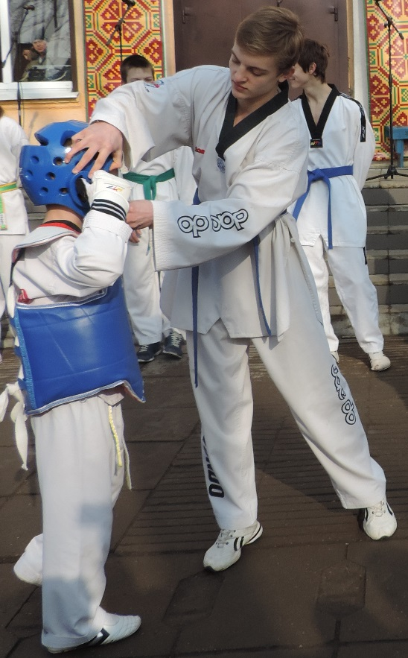
19.03.2015 года в ДК «Сортировка» участниками секции Тхэквандо было проведено показательное тренировочное мероприятие «Только к победе, только вперёд!», на котором ребята показали свое мастерство, силу моральных и волевых качеств. Мастер – класс, проведённый тренером секции, направленный на социально - психологическую и физическую помощь детям – инвалидам, с целью полноценной адаптации в современном социуме стал ярким дополнением программы.
Количество участников, из них дети до 16 лет - 100 человек.
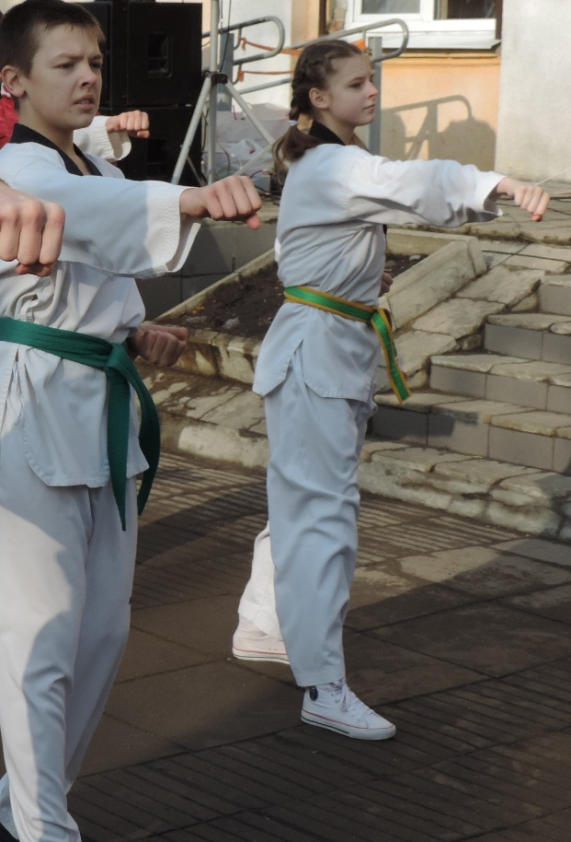
Возрастная категория – 6+
